第十四屆全國公共行政博碩士生論文發表會
徵稿
一、發表會宗旨
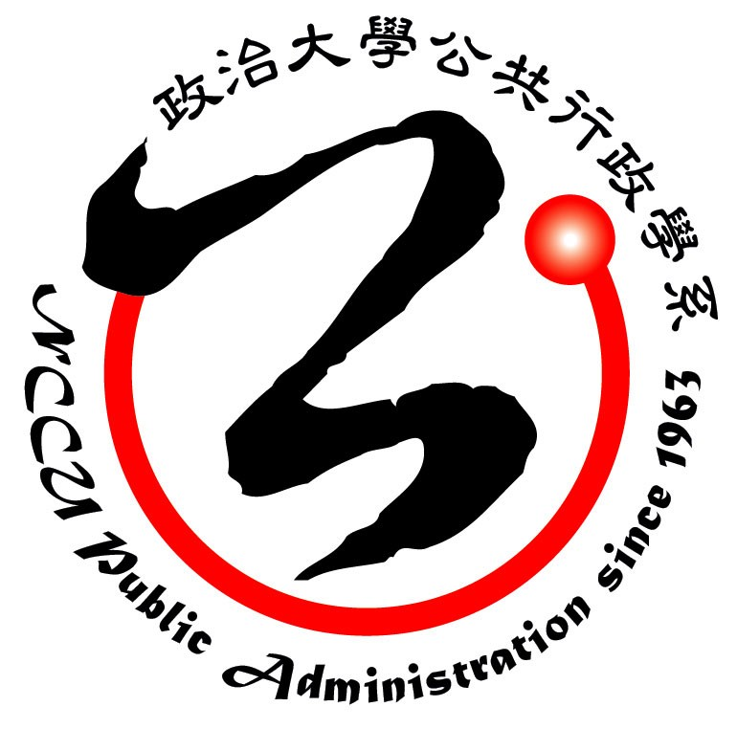
鑑於近年來國內公共行政相關科系紛紛成立，此一領域的研究正進入一個蓬勃發展的階段，許多優秀人才均投身此一領域之研究，並有許多嶄新的見解與研究成果，對於我國未來公共行政之發展將有重大的幫助。唯各校之優秀博碩士生一直未能有相互交流的機會共同切磋與分享研究成果，殊為可惜；因此本系特舉辦此一論文發表會，希望邀集全國優秀的公共行政研究者共聚一堂，研討此一領域相關學術與實務上的重要課題，期在此一園地中能激盪出新思維與新觀點，以精進與引領我國行政的發展。本論文發表會不管是在文章的廣度與深度以及議題的討論與分析上，均益臻成熟，而這正是本論文發表會舉辦的宗旨；一方面能夠提升研究生論文撰寫與口語表達的能力，另一方面促成這個領域之間的對話與交流。
二、發表主題
歡迎與公共行政領域有關之論文，範圍包括：組織理論與管理、第三部門、政策研究、人力資源、行政法制以及其他相關議題。
三、舉辦方式
採審查方式，依投稿文章內容擇優錄取，並邀請學者專家進行評論。
四、舉辦日期
民國97年6月14日 (星期六)
五、截稿日期
民國97年5月2日（五）截稿，並於5月23日（星期五）前公佈入選名單。
六、投稿須知
- 投稿文章需為完整之研究論文。論文本文字數請以兩萬字為限，另附五百字以內中文摘要。
- 為求體例一致，來稿請參考本系「公共行政學報」論文撰寫體例（請至本系網站查詢下載，網址http://pa.nccu.edu.tw/）。此亦為論文入選評分標準之一。
- 全文請以WORD格式繕打，一式兩份，郵寄或擲交本系，並將電子檔案以e-mail方式傳送。

主辦單位：國立政治大學公共行政學系
聯絡人：關漢琪助教 電話：(02)29387065 E-mail：vicky917@nccu.edu.tw
地址：116臺北市文山區指南路二段64號 政治大學公共行政學系

